Федеральное агентство по образованию
Государственное образовательное учреждение высшего
профессионального образования
Уфимский государственный авиационный технический университет

ИЗМЕРЕНИЕ ПАРАМЕТРОВ ПАССИВНЫХ ЭЛЕМЕНТОВ ЭЛЕКТРИЧЕСКИХ ЦЕПЕЙ

Методические указания
к лабораторной работе по дисциплине
"Метрология, стандартизация и сертификация"

Уфа 2006
СОДЕРЖАНИЕ

1. Цель работы 3
2. Теоретическая часть 3
3. Программа работы 11
3. Порядок выполнения работы 11
4. Содержание отчета 12
5. Контрольные вопросы 13
6. Список литературы 13

Лабораторная работа №3
Измерение параметров пассивных элементов электрических цепей
Цель работы – ознакомление с методами и средствами измерения сопротивления, индуктивности и емкости, привитие навыков работы с измерительными приборами и определение их метрологических характеристик.
Общие сведения
Характеристики и параметры компонентов электрических цепей. Электрическая цепь представляет собой совокупность соединенных друг с другом элементов ( источников и приёмников электрической энергии), по которым может протекать электрический ток. Приёмники электрической энергии: резисторы, конденсаторы, катушки индуктивности и т. п. относят к пассивным элементам электрической цепи и характеризуются рядом параметров – сопротивлением, ёмкостью, индуктивностью, взаимной индуктивностью, добротностью и др.
Параметры пассивных элементов делят на основные и производные. К основным параметрам элементов относят сопротивление резисторов, ёмкость конденсаторов, индуктивность (взаимную индуктивность) катушек. К производным параметрам относят добротность, постоянную времени, тангенс угла потерь и др. Кроме того, по номинальному значению параметры элементов делят на главные и остаточные (паразитные). Главные параметры соответствуют основному назначению элемента, а паразитные параметры обусловлены несовершенством конструкции этих элементов. Например, главным параметром катушки является её индуктивность, активное сопротивление и ёмкость являются паразитные параметры. По сравнению с главным параметром паразитные параметры имеют малые значения. С учётом паразитных параметров резисторы, конденсаторы и катушки характеризуется некоторые эффективными значениями сопротивления, емкости и индуктивности соответственно, которые зависит от частоты тока. В связи с этим эффективные значения параметров элементов необходимо измерить на рабочих частотах, чтобы избежать большой погрешности измерений.
Двухполюсные элементы электрической цепи представляют в виде последовательной (рис. 1а, б) или параллельной (рис. 2а) схем замещения. При последовательной схеме замещений элемент характеризуют активным R и реактивным X сопротивлениями, а при параллельной схеме замещения активный G и реактивной B проводимостями.
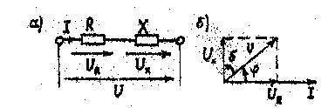
Рис. 1.

Полное сопротивление элемента для последовательной схемы замещения определяют по формуле
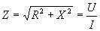 | (1)
где U и I действующие значения напряжения и тока в цепи.
Полную проводимость элемента для параллельной схемы замещения определяют по формуле
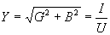 | (2)
Откуда следует, что
(3)
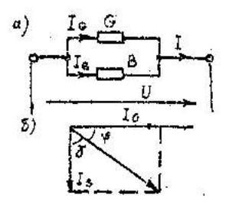
Рис 2
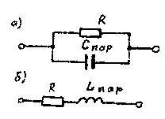
Рис 3
Векторная диаграмма для последовательной схемы замещения, изображенная на рисунке 1.б, показывает, что напряжение U можно разложить на две составляющие – синфазную U_{R} с током I и квадратурную U_{X}. Аналогично векторная диаграмма для параллельной схемы замещения (рис.2.б) показывает, что ток I можно разложить на две составляющих – синфазную I_{G} с напряжением U и квадратурную I_{B}.
Любой из пассивных двухполюсных элементов можно представить как последовательной, так и параллельной схемами замещения. Эти схемы замещения эквивалентны при условии, что параметры элементов определяются формулами
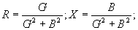 | (4)
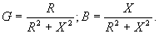 | (5)
Таким образом, используя формулы (4) и (5), при известных параметрах одной из схем замещения можно рассчитать параметры другой схемы. Приведенные двухэлементные эквивалентные схемы позволяют отразить как главные, так и паразитные параметры элементов. На рис. 3 приведены двухэлементные схемы замещения резисторов. Схема , изображенная на рис. 3а содержит главный параметр R и паразитную емкость C_{пар} выводов резистора. Схема, изображенная на рис.3б содержит главный параметр R и паразитную индуктивность L_{пар} намотке резистора.
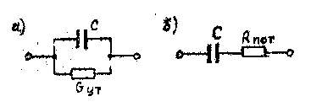
Рис.4.
На рис. 4 приведены схемы замещения конденсатора. Главным параметром этих схем замещения является емкость C конденсатора, а паразитными – проводимость G_{ут} утечки для параллельной схемы (рис.4,а) или сопротивление R_{пот} потерь для последовательной схемы (рис. 4,б).
Аналогично на рис. 5 приведены схемы замещения катушки индуктивности. Главными параметрами этих схем замещения является индуктивность L катушки, а паразитными – сопротивление R_{пос} для последовательной схемы (рис.5,а) или проводимость G_{пар} для параллельной схемы (рис.5,б).
Для оценки качества элементов электрической цепи используют отношение сопротивлений последовательной схемы замещения или отношение проводимостей параллельной схемы замещения. Качество конденсаторов характеризуется тангенсом угла потерь.
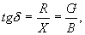 | (6)
где - угол потерь, определяемый из векторных диаграмм рис.1,а и 2,б.

Качество катушек индуктивности характеризуют добротностью
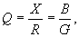 | (7)
которая является величиной, обратной tg.
Тангенс угла потерь и добротность можно использовать для определения паразитных параметров схем замещения (рис. 4 и 5), пользуясь формулами
(8)
или
(9)
Реактивную составляющую резисторов для схем замещения, изображенных на рис.3, определяют по формуле
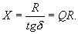 | (10)
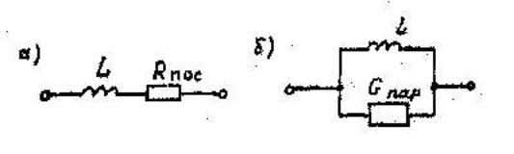
Рис.5а,б
Кроме того, реактивную составляющую резисторов оценивают по постоянной времени
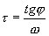 | (11)
где = 90⁰ - .
В некоторых случаях используют трехэлементные схемы замещения элементов электрических цепей. Так, например, схему замещения катушки индуктивности можно представить, как изображено на рис.6. Главным параметром этой схемы является индуктивность L катушки, а сопротивление R_{пос} обмотки и ее емкость C_{пар} являются паразитными параметрами. Паразитные параметры катушки в этом случае характеризуются добротностью Q (7) и собственной резонансной частотой ω_{рез}.
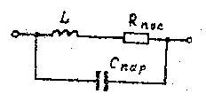
Рис.6.
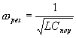 | (12)
Методы измерения параметров пассивных компонентов электрических цепей делят на прямые и косвенные. Косвенный метод измерения параметров основан на измерении напряжения и тока в элементе и последующем расчете параметров по закону Ома.
Прямые методы измерения разделяют на методы непосредственной оценки и методы сравнения. Методы непосредственной оценки реализуются в приборах прямого действия, в которых измеряемая величина оценивается непосредственно по шкале, заранее отградуированной в соответствующих единицах. К приборам прямого действия относят омметры, которые по принципу действия делят на электромеханические и электронные.
К приборам непосредственной оценки относят также цифровые измерители параметров элементов, в которых значения параметров отсчитывают непосредственно с цифрового отсчетного устройства.
Методы сравнения реализуются в мостах постоянного или переменного тока и в резонансных приборах при использовании метода замещения.
Мостовые методы измерений используются для измерения полных сопротивлений, индуктивности и ёмкости, тангенса угла потерь и добротности пассивных компонентов электрических цепей. Схема одинарного четырехплечевого моста изображена на рис.7. Такой мост является четырехполюсником, к входным зажимам которого подключается источник питания, а к выходным – гальванометр Г (индикатор равновесия моста). Условием равновесия моста является отсутствие тока в гальванометре и, следовательно, равенство произведений сопротивлений противоположных плеч:
(13)
где
- комплексное сопротивление плеч моста;
- модули комплексных сопротивлений;
- аргументы полных сопротивлений.
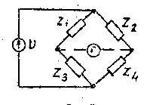
Рис.7
Таким образом, для уравновешивания моста на переменном токе необходимо выполнение двух условий
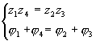 | (14)
который достигается изменением двух или более параметров образцовых элементов плеч моста.
Если в одном из плеч моста включено неизвестное сопротивление , то при выполнении условия равновесие (13) его можно определить по формуле
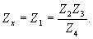 | (15)
Мосты для измерения параметров компонентов электрических цепей делят на мосты постоянного тока и мосты переменного тока. Мосты постоянного тока бывают одинарные и двойные. Мосты переменного тока отличаются большим разнообразием. Кроме простых четырехплечевых мостов применяют сложные шести- и семиплечевых мосты, трансформаторные мосты и мосты со сложными индуктивными связями.
Мосты постоянного тока используют для измерения сопротивления резисторов, катушек индуктивностей и проводимостей утечек конденсаторов. Одинарные мосты постоянного тока используются для измерения сопротивления от 10 до 10⁶ Ом. При измерении малых сопротивлений (< 10 Ом) заметную погрешность вносят сопротивления соединительных проводов и контактов. При измерении больших сопротивлений (> 1 МОм) увеличивается погрешность из-за огражденной чувствительности гальванометра и шунтирующего сопротивления изолятора, на котором укреплены входные зажимы моста.
Мосты переменного тока используют для измерения сопротивления на переменном токе, индуктивностей и емкостей. Эти мосты можно также использовать для измерения тангенса угла потерь конденсаторов и добротности катушек индуктивностей.
Схема моста переменного тока для измерения параметров катушек индуктивностей приведена на рис.8. Уравновешивание моста выполняют изменением образцовых сопротивлений r₂, r₃, r₄ и емкости образцового конденсатора С. Уравнение равновесия моста имеет вид
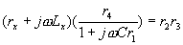 | (16)
откуда следует, что
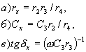 | (17)
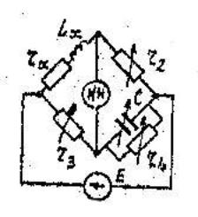
Рис.8
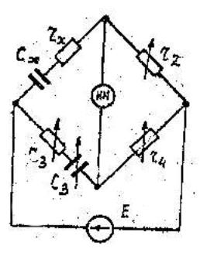
Рис.9
Схема моста переменного тока для измерения параметров конденсаторов приведена на рис.9. Уравновешивание моста осуществляют изменением сопротивлений образцовых резисторов и ёмкости образцового конденсатора. Уравнение равновесия моста имеет вид
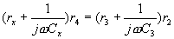 | (18)
откуда следует, что
(19)

.
Характеристики приборов для измерения параметров компонентов электрических цепей. Большинство приборов для измерения параметров компонентов цепей является многофункциональными, предназначенными для измерения как главных, так и производных параметров. К основным характеристикам таких приборов относят: диапазон измерения параметров элементов, диапазон частот измерения, погрешность измерения и чувствительность. Диапазон измерения характеризуют минимальными и максимальными значениями измеряемых параметров. Измерение большинства параметров обычно выполняется на одной или нескольких фиксированных частотах, а приборы, работающие по резонансному методу, характеризуется диапазоном рабочих частот, в пределах которых выполняется измерение параметров элементов. Основной метрологической характеристикой приборов является погрешность измерения, которая определяется в заданном диапазоне измерения параметров на каждой из фиксированных частот,
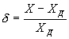 | (20)
где - действительное значение измеряемой величины, - её измеренное значение.
Весьма важно характеристикой приборов является чувствительность, которую определяют как отношение отклонения указателя к приращению измеряемой величины
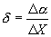 | (21)
Для мостов постоянного или переменного тока, кроме того, определяют чувствительность к относительному изменению сопротивления
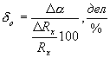 | (22)
где - относительное приращение сопротивления.
Программа работы
1. Измерение параметров катушки индуктивности при помощи измерителя L, C, R .
2. Измерение параметров конденсатора при помощи измерителя L, C ,R.

Порядок выполнения работы
При выполнении программы при помощи измерителя универсального Е7-11 измеряют главные и паразитные параметры двухэлементных схем замещения катушки индуктивности и конденсатора. Измерения выполняют при помощи измерителя Е7-11 по схеме, изображенной на рис.10.
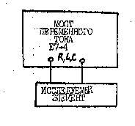
Рис.10
При измерениях исследуемый элемент подключают к зажимам измерителя и устанавливают переключатель вида измерений в положение, соответствующее измеряемой величине L или С. Переключателем "Частота", устанавливают частоту генератора, питающего мост. Переключатель качества исследуемого элемента устанавливают при измерениях параметров катушек в положение «Q», а при измерениях конденсаторов - в положение " ". При помощи переключателя "Пределы" выбирают порядок измеряемой величины.
Уравновешивание моста выполняют изменением положений переключателя и ручки плавной регулировки указателей "Множитель". По мере уравновешивания моста увеличивают чувствительность нуль - индикатора при помощи ручки "Чувствительность". Окончательное уравновешивание мост выполняют при помощи ручки плавной регулировки качества элемента (Q или ).
1. Вначале измеряют индуктивность и добротность катушки.
Результаты измерений параметров катушки индуктивности заносят в ф.1. В качестве катушки индуктивности используют однозначную меру индуктивности. Измерения выполняют на переменном токе частотой 100 и 1000 Гц.

Форма 1
Частота , Гц | 100 | 1000
L, Гн
Q
R_{пос}, Ом
Паразитное сопротивление катушки рассчитывают по формуле
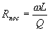,
где ω = 2πf
2. Результаты измерений параметров конденсатора заносят в ф.2. Измерение выполняют на двух частотах, указанных в ф.2.
Форма 2.
Частота , Гц | 100 | 1000
С. мкф
, Ом

Расчёт сопротивления потерь выполняют по формуле
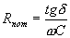
.
Содержание отчёта
1. Схема измерений по п.п. 1,2.
2. Расчетные формулы.
3. Заполненные таблицы по формам 1,2.
4. Выводы по проделанной работе.

Контрольные вопросы
1. Какие параметры элементов называют основными и производными?
2. Чем отличаются главные параметры элемента от остаточных?
3. Какими параметрами характеризуют качество элементов?
4. Какими параметрами характеризуют частотные свойства элементов?
5. Дайте характеристику методов измерения параметров пассивных элементов.
6. Перечислите условия равновесия моста переменного тока.
7. Назовите основные характеристики приборов для измерения параметров элементов.
8. Как определяют чувствительность моста постоянного тока? 9. Как измеряют при помощи измерителя Е7-11 параметры катушек индуктивностей? 10. Как на приборе Е7-11 проводят измерения параметров конденсатора?

Литература
1. Немцов М.В. Справочник по расчету параметров катушек индуктивности.-И.: Энергоиздат, 1981.-137с.: ил.; 20см..-40к. 2. Мелентьев В. С. Анализ методов измерения параметров электрических цепей по мгновенным значениям переходного процесса в цепи / В. С. Мелентьев // Известия вузов. Электромеханика.-Б.м...-2005. 3. Атамалян Э.Г. Приборы и метода измерения электрических величин.-М.: Высшая школа, 1989.;
4. Измерения в электронике: Справочник /В.А.Кузнецов, В.А.Долгов, В.М.Коновских и др./ Под ред. В.А..Кузнецова. - М.: Энергоатомиздат, 1987.

